MRTVÉ MĚSTO
VŠICHNI BEZE STOPY ZMIZELI... ZŮSTALO TEMNÉ TAJEMSTVÍ A MINULOST NENÍ RADNO ODKRÝVAT.
Praha, 27. února 2020

V padesátých letech obletěla Švédsko zpráva o městečku Silvertjärn, z něhož beze stopy zmizeli všichni obyvatelé. Mladou dokumentaristku Alici tahle záhada vždycky fascinovala. Teď se tam vydává se skupinou přátel, aby zjistili a zaznamenali, co se tehdy stalo. Po příjezdu na místo se ale zdá, že v Silvertjärnu nejsou tak docela sami.

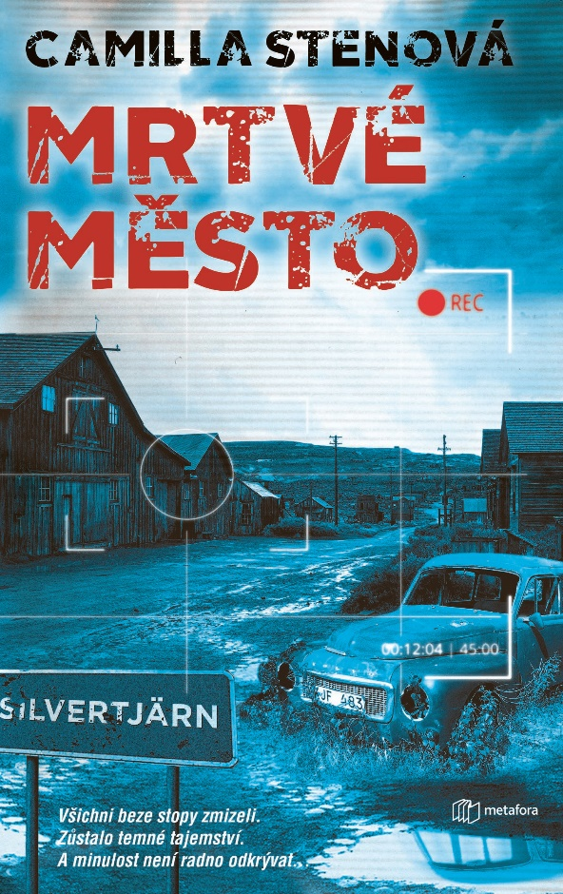
NAPÍNAVÝ THRILLER VE STYLU STEPHENA KINGA A JOHNA AJVIDA LINDQVISTA

Mladá dokumentaristka Alice poslouchala během dětství vyprávění své babičky o rodném městě, z něhož nevysvětlitelně zmizeli všichni obyvatelé včetně její rodiny, a tahle záhada ji vždycky fascinovala. Proto teď dala dohromady skupinu přátel, aby se pokusili zjistit a zaznamenat, co se tenkrát skutečně stalo.
V napínavém příběhu vycházející hvězdy švédského thrilleru se prolínají dvě časové roviny. Současnost sledujeme očima filmového štábu, který přijíždí do Silvertjärnu jako první návštěva po padesáti letech. Záhy se ale začíná ukazovat, že tam nejspíš úplně sami nejsou. A mezitím, v minulosti, rozplétá Alicina prababička Elsa šokující pravdivé události, které vedly k zániku města.

416 stran, formát 129×206, cena 399 Kč

O autorovi:
Camilla Stenová se narodila v roce 1992 a v současnosti studuje psychologii na univerzitě v Uppsale. Mrtvé město je její druhý román. Debutovala v roce 2016 dystopií A New Dawn. Příběhy píše odmala — nejspíše vlivem své matky, hvězdy švédské krimi Vivecy Stenové, se kterou také společně napsaly thrillerovou sérii Dítě útesů a psychologickou novelu The Reunion. Vedle toho se věnuje také publicistice. Články na téma politiky a rasismu píše pro několik švédských novin.

Ohlasy:
„Kniha rezonuje Stephenem Kingem, Neilem Springem and CJ Tudorem. Uchvátila mě vybroušeným a podmanivým stylem. Má skvělé tempo a provedení, opravdu jsem si ji užil.“ — The Book Trail

„Mrtvé město je nejnapínavější kniha, jakou jsem četl za hodně dlouhou dobu. Wow! Nejde ji odložit. Je tak strašidelná, že jsem potřeboval pauzu, ale gradující příběh a rozplétaná tajemství mě nutily číst dál. (…) Měl jsem zrychlený pulz a oči na stopkách od začátku do konce.“ — Veckans Boktips

„Přečtěte si Mrtvé město a buďte u toho, jak se rodí nová mezinárodní hvězda.“ — Kapprakt

K dispozici na vyžádání:
- PDF knihy
- recenzní výtisky
- hi-res obálka
- ukázky

Kontaktní údaje:
Mgr. Zlata Biedermannová
Seen Media, s.r.o.
E: zb@seenmedia.cz
M: +420 737 583 136
web: http://www.grada.cz/

